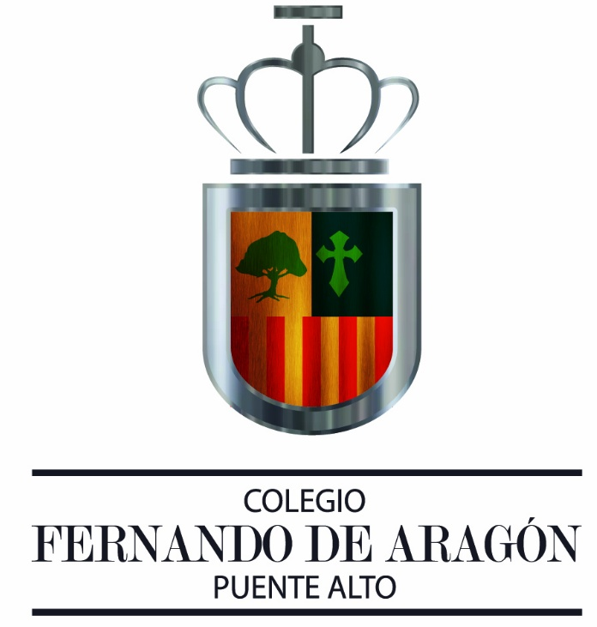
Departamento de Arte, Tecnología,
MÚSICA 2021
Música Y Educación Física
5tos Básicos
Profesor Julio Tapia

Nombre del alumno…………………………………………………………. Curso……………….

Cuadernillo de quinto básico. -
“Instrumentos de pueblos andinos”
Desde tiempos antiguos en América, el hombre se preocupó de crear música.
Aparece legendario El Pututu, un cuerno de cabra o vacuno, instrumento de viento al cual se le había vaciado su interior y daba un sonido profundo, Los Licanantay,una tribu andina lo tenía hasta como aviso de llegada de extranjeros y gente hostil. La zampoña, instrumento de viento, construido con cañas aparece imitando los dedos de la mano y como copia espectacular de los armonios o pequeños órganos traídos por monjes españoles.
El mítico Moceño o Moxeño instrumento de viento de sonido triste, construido con una gran caña y una más pequeña sobre esta.
Este instrumento acompañó largas jornadas a los indígenas en el valle de atacama.
La Quena instrumento de viento, construido también con cañas y algunas veces de madera, dejó su huella en nuestra querida América y es que aún se puede oír su sonido en variados países entre ellos, Ecuador,Brasil,Uruguay,Argentina,Perú, Bolivia y Chile.
El Charango: (cordófono), un instrumento de cuerdas, similar a la guitarrilla traída por los conquistadores españoles a América.
Construido con el caparazón de un Quirquincho, que hace las veces de caja de resonancia de las diez cuerdas que posee, el quirquincho es una especie de Armadillo americano de caparazón algo peluda, vive en zonas desérticas y en la actualidad está casi extinto por la caza indiscriminada que se le ha dado para el uso que se indica.
El Pinquillo: Es un instrumento de viento (Aerófono), similar a la flauta dulce, posee una boquilla que hace más fácil su ejecución. Su origen se pierde en el tiempo, se presume que los primeros pinquillos fabricados hacen miles de años, fueron construidos en hueso de animales y también con arcilla.
Preguntas primera clase:
- ¿con que material estaban construidos los primeros Charangos?

2.- ¿qué tipo de sonido nos presenta el Moxeño?

3.- ¿De qué material fueron construidos los primeros Pinquillos?

4.- ¿Qué es un Quirquincho?

5.- ¿Con qué material está construida la zampoña?

Completa las características de cada instrumento.
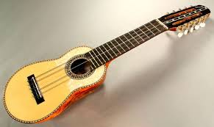
Charango
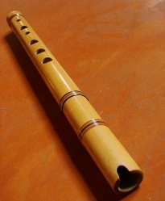
Quena
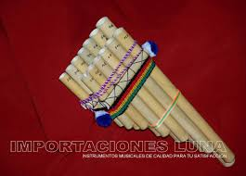
Zampoña
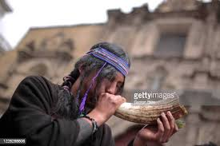
Pututu

